ГУАП
КАФЕДРА № 42
ОТЧЕТ
ЗАЩИЩЕН С ОЦЕНКОЙ
ПРЕПОДАВАТЕЛЬ
ассистент |  |  |  | Д. Д. Савельева
должность, уч. степень, звание |  | подпись, дата |  | инициалы, фамилия

ОТЧЕТ О ЛАБОРАТОРНОЙ РАБОТЕ №3
VLAN
по курсу:
ИНФОКОММУНИКАЦИОННЫЕ СИСТЕМЫ И СЕТИ
РАБОТУ ВЫПОЛНИЛ
СТУДЕНТ гр. № | 4329 |  |  |  | С. Т. Лисицин
 |  |  | подпись, дата |  | инициалы, фамилия

Санкт-Петербург 2025

1 Цели и задачи
Цель работы: Получение практических навыков сегментирования сети с использованием технологии VLAN (Стандарт IEEE 802.1Q) и конфигурирования оборудования для оптимальной работы сети.
Задание:
1) Задание строится на основе выполненного практического задания №1
2) На одном из коммутаторов создать 5 виртуальных частных сетей (VLAN-10, VLAN-20, VLAN-30, VLAN-40, VLAN-50). Назначить данный коммутатор ервером (Использовать протокол VTPv3).
3) Настроить порты коммутаторов таким образом, чтобы между коммутаторами были в режиме тегирования траффика (TRUNK mode), а к пользовательским устройствам – в режиме не тегированного трафика (Access mode). Каждый порт – подключённый к конечному устройству должен быть настроен в соответствующем VLAN.
4) Настроить порт коммутатора, подключенного к маршрутизатору в режим TRUNК

2 Ход работы
Для выполнения лабораторной работы была использована программа CISCO Packer Tracer
В начале в симуляторе на рабочем поле были размещены восемь компьютеров, пять коммутаторов и один роутер. Роутер был выбран вместо MikroTik, так как в используемой среде Packet Tracer MikroTik отсутствует.
Каждому устройству было присвоено имя. Это делается командой hostname в CLI.
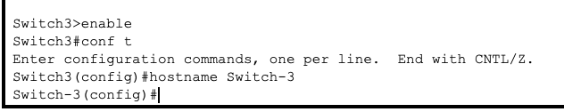
Рисунок 1 – Имя
На третьем коммутаторе были созданы пять виртуальных локальных сетей VLAN с номерами 10, 20, 30, 40 и 50. Для этого применяются команды, показанные на рисунке 2.Или же с помощью интерфейса Packet Tracer, в разделе VLAN DATABASE, что показано на рисунке 3.
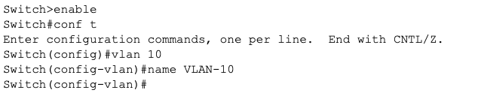
Рисунок 2 – Создание VLAN

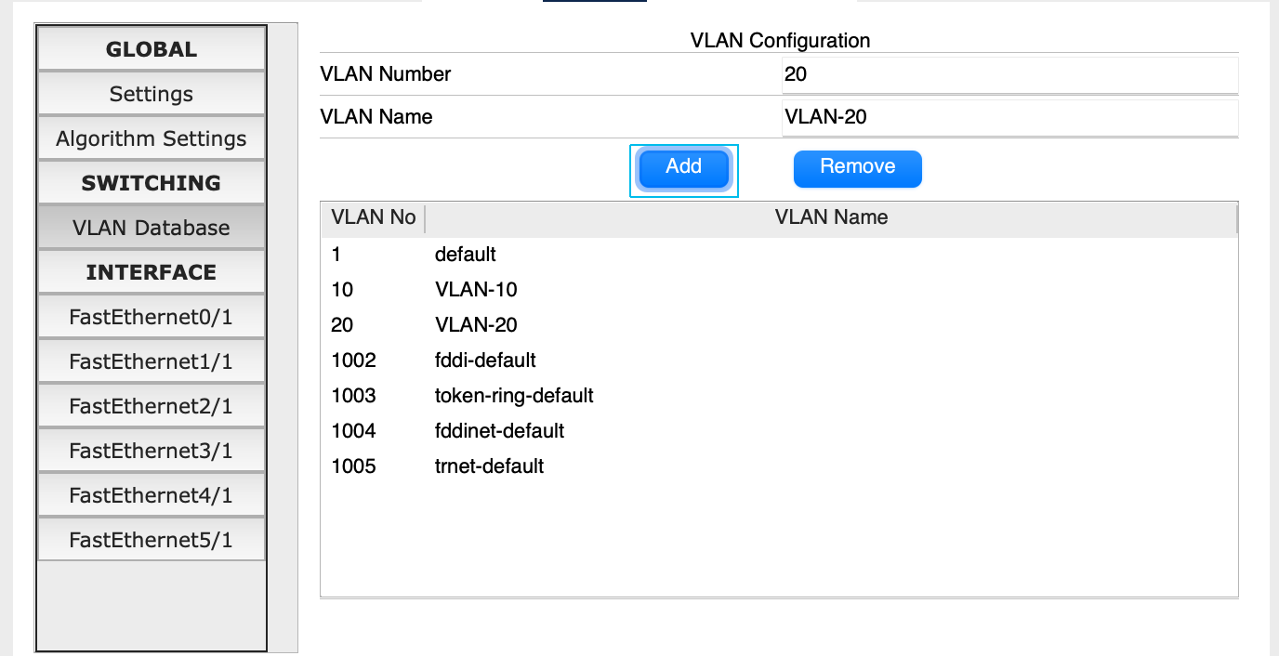
Рисунок 3 – Создание VLAN
VLAN - это способ логического разделения одной физической сети на несколько виртуальных подсетей. Такое разделение необходимо, чтобы разграничить трафик и повысить безопасность и управляемость сети.
Далее был настроен протокол VTP. Коммутатор Switch-3 был назначен VTP-сервером, а остальные коммутаторы - клиентами. Настройка сервера выполняется командами на рисунке 4.
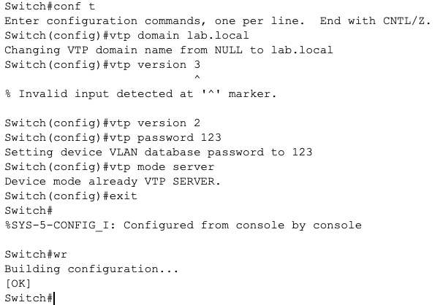
Рисунок 4 – Команды для VTP-сервера
На клиентах выполняется аналогичная настройка с указанием того же домена и пароля, но с режимом client. Протокол VTP позволяет централизованно распространять информацию о VLAN по всем коммутаторам в пределах одного домена.
После этого были настроены порты коммутаторов. Порты, куда подключены компьютеры, переведены в режим access и привязаны к нужным VLAN. Например:
interface f0/1
description PC0
switchport mode access
switchport access vlan 10
Порты между коммутаторами и порт к маршрутизатору переведены в режим trunk, чтобы передавать трафик всех VLAN. В Packet Tracer trunk настраивается так:
interface e1/1
switchport mode trunk
Тоже самое можно сделать нажав на коммутатор и, открыв раздел Interface, настроить необходимый порт.
Здесь стоит упомянуть, что trunk-порт использует тегирование по стандарту IEEE 802.1Q. В кадр Ethernet добавляется метка VLAN, что позволяет по одному физическому каналу передавать пакеты сразу из нескольких виртуальных сетей.
Компьютеры были распределены по VLAN: каждому назначен IP-адрес, маска подсети и адрес шлюза, что показано на рисунке 5.
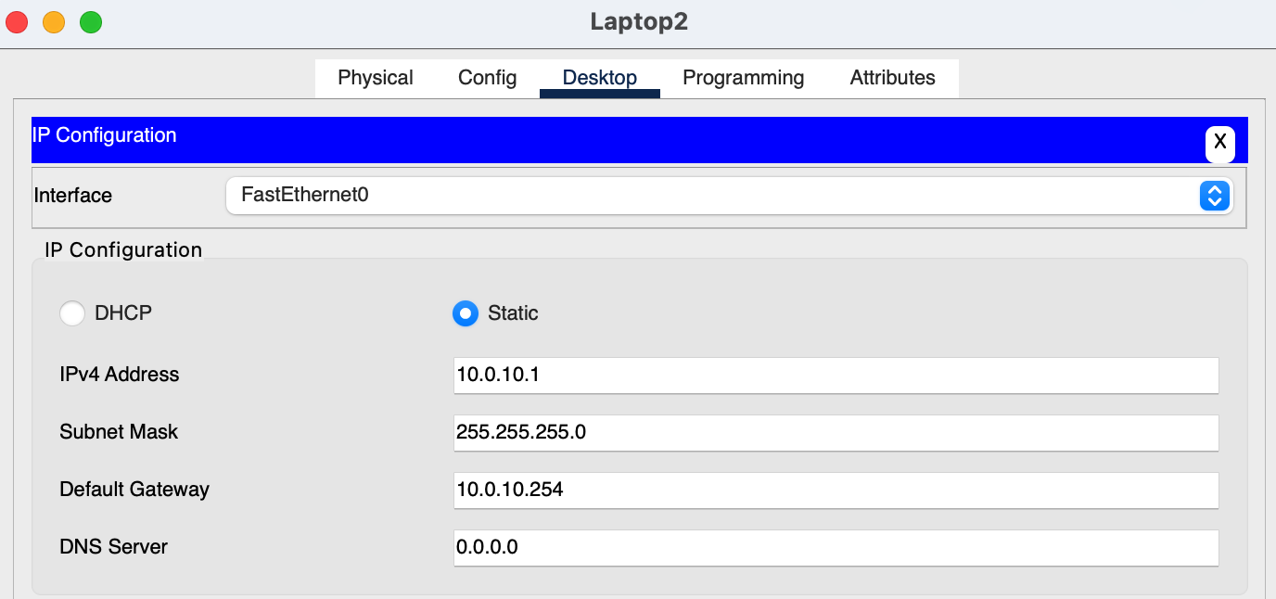
Рисунок 5 – Настройка ip адреса ПК
Например, для VLAN 10 использовался диапазон 10.0.10.0/24, где один из компьютеров получил адрес 10.0.10.2 с маской 255.255.255.0 и шлюзом 10.0.10.254.
Здесь уместно пояснить, что IP-адрес состоит из сетевой и хостовой части. Маска подсети определяет, сколько битов отводится под сеть, а сколько под хост. Так, при маске /24 (255.255.255.0) первые три октета адреса - это сеть, а последний - номер узла в этой сети. В пределах одной сети узлы могут обмениваться данными напрямую, а для связи с другой сетью им нужен маршрутизатор, указанный как шлюз.
После настройки компьютеров и коммутаторов все устройства были соединены кабелями. Для связи ПК со switch используется прямой кабель (straight-through), для связи между коммутаторами в Packet Tracer нужен кабель cross-over.Но можно и воспользоваться кабелем с автоматическим определением (в виде молнии).
Затем был настроен маршрутизатор, выполняющий роль шлюза для всех VLAN. Сначала было дано имя Router-1, после чего на интерфейсе g0/0/0 были созданы сабинтерфейсы для каждой VLAN и назначены IP-адреса. Конфигурация выглядела так:
enable
configure terminal
hostname Router-1

interface g0/0/0
no shutdown (это важно сделать, так как по умолчанию порты роутера выключены!)
interface g0/0/0.10
encapsulation dot1Q 10
ip address 10.0.10.254 255.255.255.0

interface g0/0/0.20
encapsulation dot1Q 20
ip address 10.0.20.254 255.255.255.0

interface g0/0/0.30
encapsulation dot1Q 30
ip address 10.0.30.254 255.255.255.0

interface g0/0/0.40
encapsulation dot1Q 40
ip address 10.0.40.254 255.255.255.0

interface g0/0/0.50
encapsulation dot1Q 50
ip address 10.0.50.254 255.255.255.0
end
write
Маршрутизатор в данном случае реализует технологию Router-on-a-Stick. Она заключается в том, что один физический интерфейс маршрутизатора разделяется на несколько логических, каждый из которых связан с определённым VLAN по тегу 802.1Q. Это позволяет маршрутизировать трафик между VLAN.
После завершения конфигурации была запущена симуляция. В течение некоторого времени устройства обменивались ARP-запросами и строили ARP-таблицы, то есть сопоставляли IP-адреса с MAC-адресами. Затем была выполнена проверка связности командой ping: сначала между компьютерами внутри одной VLAN, затем между компьютерами разных VLAN через маршрутизатор.
Результатом проверки стали успешные отклики от всех узлов, что подтвердило правильность настройки VLAN на коммутаторах и межсетевой маршрутизации на маршрутизаторе.
Пример успешного выполнения команды ping между Laptop2(VLAN-10) и ПК7(VLAN-50) представлен на рисунке 6, а сама схема сети представлена на рисунке 7:
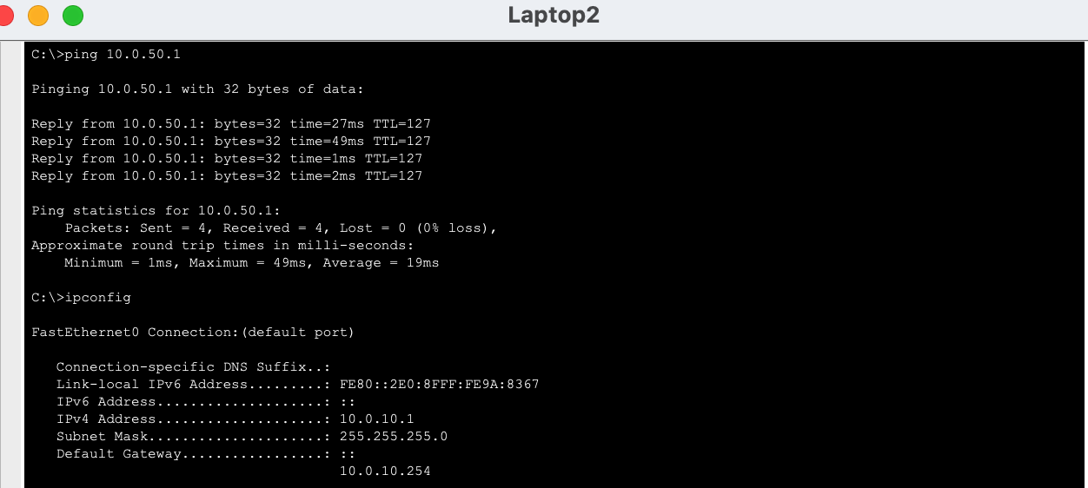
Рисунок 6 – Успешный ping
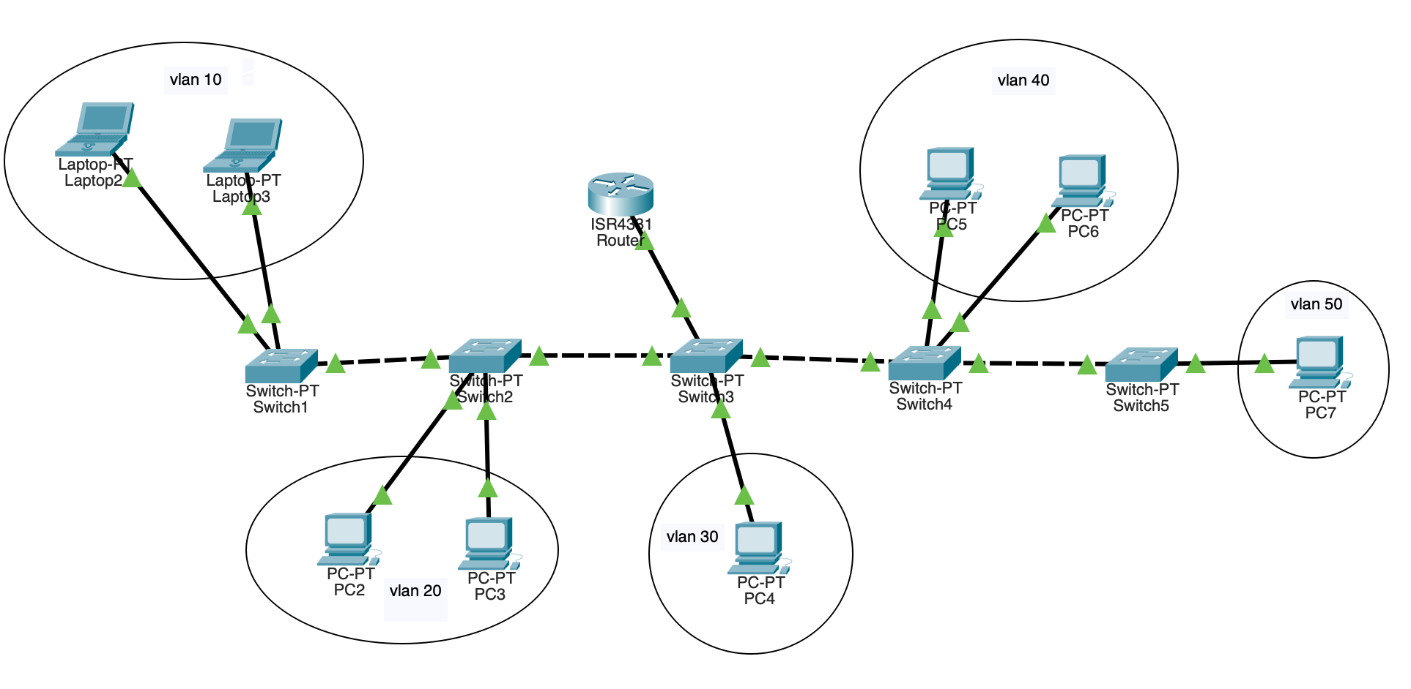
Рисунок 7 – Работающая сеть

Вывод
В ходе работы требовалось изучить принципы построения локальной сети с использованием технологии VLAN, освоить настройку протокола VTP для централизованного управления виртуальными локальными сетями, а также реализовать межсетевую маршрутизацию между VLAN с помощью маршрутизатора.
Для выполнения поставленных задач в симуляторе была собрана топология, включающая пять коммутаторов, восемь персональных компьютеров и один маршрутизатор, использованный вместо MikroTik. На одном из коммутаторов были созданы пять VLAN, которые затем распространились по сети с помощью протокола VTP. На остальных коммутаторах был установлен режим VTP-клиента.
Порты, к которым подключались компьютеры, были переведены в режим access и привязаны к соответствующим VLAN. Между коммутаторами и на соединении с маршрутизатором были настроены trunk-порты для передачи трафика всех VLAN с использованием тегирования 802.1Q. На каждом компьютере были вручную назначены IP-адреса, маски подсети и шлюзы, соответствующие их VLAN.
Маршрутизатор был сконфигурирован по принципу Router-on-a-Stick: на физическом интерфейсе были созданы сабинтерфейсы для каждого VLAN, каждому из них был назначен IP-адрес из соответствующей подсети. Таким образом маршрутизатор стал выполнять функцию шлюза и обеспечил обмен трафиком между виртуальными сетями.
После завершения конфигурации была проведена проверка работоспособности сети. Компьютеры в одной VLAN успешно обменивались ICMP-пакетами напрямую, а связь между различными VLAN осуществлялась через маршрутизатор. Результаты пингов показали корректную работу как сегментации сети по VLAN, так и межсетевой маршрутизации.
Таким образом, цель лабораторной работы была достигнута: были закреплены навыки создания VLAN, настройки протокола VTP, назначения портов access и trunk, а также реализации маршрутизации между VLAN на маршрутизаторе.

